APSTIPRINĀTS:
ar iepirkuma komisijas 2023.gada 26.jūlija
sēdes protokolu Nr.11

VAS “Latvijas dzelzceļš” organizētās
sarunu procedūras ar publikāciju
„Šķērssiju nomaiņa dzelzceļa stacijā “Lielvārde””
(iepirkuma id.Nr. LDZ 2023/19-SPAV)
SKAIDROJUMS Nr.4

Nr.p.k. | Jautājums | Atbilde
 | 28.02.2023. | 26.07.2023.
1. | 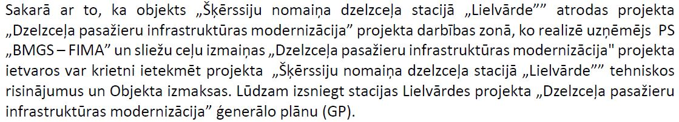 | VAS “Latvijas dzelzceļš” izsniedz stacijas Lielvārdes projekta “Dzelzceļa pasažieru infrastruktūras modernizācija” ģenerālo plānu (GP), kas pašlaik atrodas saskaņošanas stadijā. Ņemot vērā to, ka projekti “Šķērssiju nomaiņa dzelzceļa stacijā “Lielvārde”” un “Dzelzceļa pasažieru infrastruktūras modernizācija” ir savstarpēji saistīti un to ieviešana notiek vienlaicīgi, Uzņēmējam projektēšanas, būvniecības un Būvobjekta nodošanas ekspluatācijā laikā būs jāsadarbojas ar iepriekš minēto projektu Pasūtītāja projekta vadītāju un Uzņēmēju. Informācija par kontaktpersonām tiks iesniegta Uzņēmējām pēc darba Līguma parakstīšanas.  Pielikumā: Projekta “Dzelzceļa pasažieru infrastruktūras modernizācija” stacijas “Lielvārde” ģenerālais plāns (GP), 3 pdf. faili.

